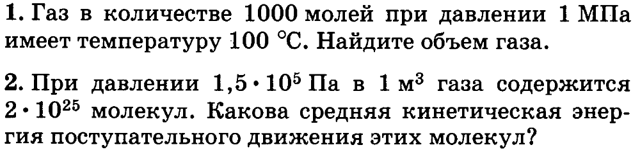
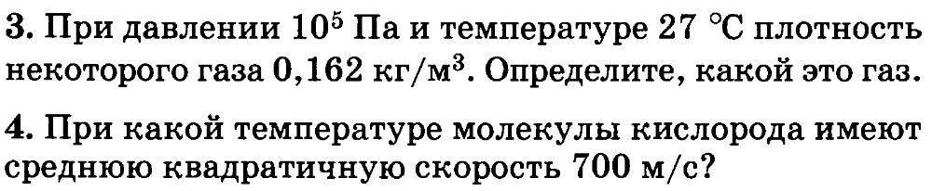
5. С идеальным газом был проведен цикл, изображенный на рисунке. Определите, какие именно процессы происходят с газом. Изобразите цикл в координатах p, T?

